BÀI 8: QUAN SÁT TRÁI ĐẤT VÀ CÁC VÌ SAO TRONG HỆ MẶT TRỜI
I. MỤC TIÊU:
1. Kiến thức:
- Biết cách khởi động/thoát khỏi phần mềm.
- Biết sử dụng chuột để điều khiển nút lệnh quan sát để tìm hiểu về Hệ Mặt Trời.
- Có ý thức tự khám phá phần mềm, vừa làm vừa quan sát, không sợ sai.
2. Kĩ năng:
- Thực hiện được việc khởi động/thoát khỏi phần mềm.
- Sử dụng chuột để điều khiển nút lệnh quan sát để tìm hiểu về Hệ Mặt Trời.
3. Thái độ: Giáo dục thái độ học tập nghiêm túc, nâng cao tinh thần tự giác sáng tạo.
II. CHUẨN BỊ:
1. Giáo viên: Sách giáo khoa, phòng máy, giáo án, máy chiếu.
2. Học sinh: Vở ghi, sách giáo khoa.
III. CÁC HOẠT ĐỘNG DẠY – HỌC:
1. Ổn định lớp: (1’)
6A1:................................................................................................................
6A2:................................................................................................................
6A3:................................................................................................................
2. Kiểm tra bài cũ:
Lồng ghép trong nội dung bài học.
3. Bài mới:
Hoạt động của GV | Hoạt động của HS | Nội dung ghi bảng
Hoạt động 1: (38’) Các lệnh điều khiển quan sát.
+ GV: Nêu vấn đề: Trái Đất chúng ta quay xung quanh Mặt Trời như thế nào?  + GV: Vì sao lại có hiện tượng nhật thực?  + GV: Vì sao lại có hiện tượng nguyệt thực?  + GV: Hệ mặt trời chúng ta có những hành tinh nào?  + GV: Việc quan sát Hệ Mặt Trời bằng mắt thường các em có thực hiện được hay không?  + GV: Nhận xét hướng dẫn.  + GV: Giới thiệu phần mềm mô phỏng Hệ mặt trời.  + GV: Hướng dẫn HS khởi động phần mềm.  + GV: Yêu cầu HS quan sát màn hình khởi động của phần mềm.  + GV: Yêu cầu HS quan sát và chỉ ra những điều mình nhìn thấy.  + GV: Hình ảnh của Mặt Trời như thế nào?  + GV: Các hành tinh khác nằm ở đâu?  + GV: Yêu cầu các đại diện các nhóm trình bày.  + GV: Mặt Trăng chuyển động như thế nào?  + GV: Giới thiệu các lệnh điều khiển quan sát.  + GV: Yêu cầu HS nhắc lại và chỉ trên màn hình những nút lệnh, công dụng của từng nút lệnh?  1. Nút 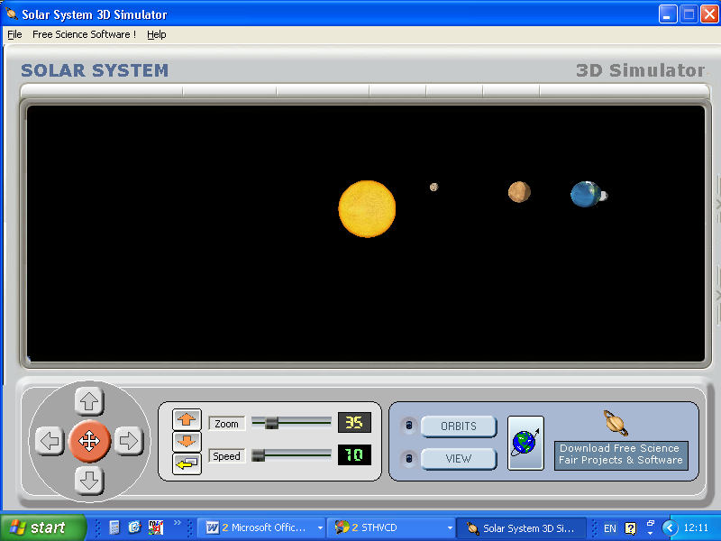 để thể hiện (hoặc làm ẩn đi) quỹ đạo chuyển động của các hành tinh.  2. Nút làm cho vị trí quan sát của em tự động chuyển động trong không gian cho phép em chọn vị trí quan sát thích hợp nhất.  3. Di chuyển thanh cuộn ngang trên biểu tượng để phóng to hoặc thu nhỏ khung nhìn.  4. Di chuyển thanh cuộn ngang trên biểu tượng để thay đổi vận tốc chuyển động của các hành tinh.  5. Các nút lệnh dùng để nâng lên hạ xuống vị trí quan sát hiện thời so với mặt phẳng ngang của toàn Hệ mặt trời.  6. Các nút lệnh dùng để dịch chuyển toàn bộ khung nhìn lên trên, xuống dưới, sang trái, phải.  7. Nháy nút em có thể xem thông tin chi tiết của các vì sao. | + HS: Trả lời theo sự hiểu của cá nhân các em. Trái Đất quay xung quanh Mặt Trời.  + HS: Trả lời theo sự hiểu của cá nhân các em. Khi Mặt Trăng che khuất Mặt Trời.  + HS: Trả lời theo sự hiểu của cá nhân các em. Khi Trái Đất và Mặt Trăng thẳng hàng. Trái Đất che khuất Mặt Trời.  + HS: Liên hệ bản thân trả lời câu hỏi. Gồm 8 hành tinh.  + HS: Việc quan sát Hệ Mặt Trời bằng mắt thường các em không thể thực hiện được.  + HS: Chú ý lắng nghe.  + HS: Tập trung chú ý lắng nghe, tìm hiểu nội dung SGK.  + HS: Nháy đúp chuột vào biểu tượng của phần mềm.  + HS: Quan sát và nhận biết màn hình làm việc của phần mềm.  + HS: Làm việc theo nhóm thảo luận và trình bày.  + HS: Màu lửa đỏ rực nằm ở trung tâm.  + HS: Các hành tinh trong Hệ Mặt Trời nằm trên các quỹ đạo khác nhau quay xung quanh Mặt Trời.  + HS: Mặt Trăng chuyển động như một vệ tinh quay xung quanh Trái Đất.  + HS: Chú ý quan sát và lắng nghe bài giảng.  + HS: Chỉ ra những nút lệnh trên màn hình.  + HS: Rèn luyện thao tác thể hiện (hoặc làm ẩn đi) quỹ đạo chuyển động của các hành tinh.  + HS: Thực hiện chọn chọn vị trí quan sát thích hợp nhất trong không gian.  + HS: Thực hiện phóng to hoặc thu nhỏ màn hình.  + HS: Thực hiện thay đổi vận tốc chuyển động của các hành tinh.  + HS: Thực hiện nâng lên hạ xuống vị trí quan sát hiện thời so với mặt phẳng ngang của toàn Hệ mặt trời.  + HS: Thực hiện dịch chuyển toàn bộ khung nhìn lên trên, xuống dưới, sang trái, phải.  + HS: Thực hiện xem thông tin chi tiết các vì sao. | 1. Các lệnh điều khiển quan sát.  1. Nút để thể hiện (hoặc làm ẩn đi) quỹ đạo chuyển động của các hành tinh.  2. Nút làm cho vị trí quan sát của em tự động chuyển động trong không gian cho phép em chọn vị trí quan sát thích hợp nhất.  3. Di chuyển thanh cuộn ngang trên biểu tượng để phóng to hoặc thu nhỏ khung nhìn.  4. Di chuyển thanh cuộn ngang trên biểu tượng để thay đổi vận tốc chuyển động của các hành tinh.  5. Các nút lệnh dùng để nâng lên hạ xuống vị trí quan sát hiện thời so với mặt phẳng ngang của toàn Hệ mặt trời.  6. Các nút lệnh dùng để dịch chuyển toàn bộ khung nhìn lên trên, xuống dưới, sang trái, phải.  7. Nháy nút em có thể xem thông tin chi tiết của các vì sao.
4. Củng cố: (5’)
- Các lệnh điều khiển quan sát.
5. Dặn dò: (1’)
- Xem lại các lệnh điều khiển quan sát.
- Xem trước phần tiếp theo của bài để thực hành trong tiết học sau.
IV. RÚT KINH NGHIỆM:
.............................................................................................................................................................................................................................................................................................................................................................................................................................................................................................

